Klíšťová encefalitida u malých přežvýkavců - riziko alimentární infekce pro člověka

Jiří Salát, Soňa Šlosárková, Daniel Růžek
Výzkumný ústav veterinárního lékařství, v. v. i.

Klíšťová encefalitida
Klíšťová encefalitida (KE) je závažné infekční onemocnění člověka, které postihuje centrální nervový systém (CNS). Onemocnění se vyskytuje v Evropě a Asii v mírném podnebném pásu. Česká republika patří mezi země s nejvyšším výskytem KE, každý rok je onemocnění diagnostikováno u přibližně 600 pacientů. Původcem infekce je virus KE (VKE), který patří mezi arboviry, což jsou viry přenášené členovci sajícími krev.
K nákaze člověka dochází nejčastěji během infestace (přichycení a sání krve) infikovaným přenašečem. Druhým způsobem přenosu infekce na člověka je konzumace mléka, resp. z něj vyrobených potravin, které je kontaminováno VKE. Tato cesta infekce je označována jako alimentární. V České republice je typickým přenašečem viru klíště obecné (Ixodes ricinus) (Obr. 1). VKE je proto vázán na oblasti výskytu tohoto druhu klíštěte. Globální změna klimatu, která v současné době probíhá, přispívá k šíření klíšťat a tím i VKE do nových oblastí i do vyšších nadmořských výšek kolem 1200 m. V infikovaném klíštěti přetrvává virus po celou dobu jeho života. Přenáší se jak ze samice klíštěte na vajíčka, tak i z nižšího vývojového stádia na vyšší: vajíčko – larva – nymfa – dospělec. Významnou úlohu v udržení VKE v ohnisku (oblasti výskytu viru) hrají hlodavci, na nichž dochází k infikování nových klíšťat při společném sání krve s již infikovanými roztoči. Větší obratlovci pak sehrávají stěžejní roli v dokončení vývojového cyklu klíštěte, a také v šíření klíšťat a VKE do dalších oblastí. Člověk je pro VKE náhodným hostitelem a z hlediska šíření infekce pouze slepou uličkou.
Průběh onemocnění u člověka
Počáteční příznaky onemocnění se u člověka objevují po uplynutí jednoho až dvou týdnů po infekci a podobají se chřipce. Nemoc se obvykle projevuje zvýšenou teplotou, bolestí hlavy, bolestí kloubů, únavou a nevolností. První fáze nemoci obvykle odezní během jednoho týdne a u části pacientů dojde ke spontánnímu vyléčení. U přibližně čtvrtiny pacientů se ale virus dostává do CNS a infekce přechází do druhé fáze. KE se v té době projevuje jako zánět mozkových blan a/nebo mozku. Nejzávažnější formou nemoci je kombinovaný zánět mozku a míchy (encefalomyelitida), který často souvisí s nejtěžšími nebo i smrtelnými případy KE. Pravděpodobnost rozvoje závažnějšího onemocnění vzrůstá s rostoucím věkem pacienta. Úmrtím končí přibližně 1,5 % případů KE.
Léčba pacientů s KE je jen symptomatická, účinná terapie s přímým antivirovým účinkem na VKE neexistuje. Při závažných formách onemocnění je o pacienty pečováno na infekčním oddělení, někdy i na jednotce intenzivní péče. Zásadní význam v ochraně před KE má prevence. Vedle obecných pravidel ochrany před klíšťaty (např. aplikace repelentů) je stěžejním preventivním opatřením očkování lidí proti KE vakcínami s vysokou protektivní účinností.
Klíšťová encefalitida u hospodářských zvířat – riziko alimentární infekce
Kromě obratlovců žijících ve volné přírodě mohou být VKE nakažena také domácí a hospodářská zvířata. U některých druhů domestikovaných zvířat se KE projevuje obdobnými příznaky jako u lidí. Závažné formy KE byly zaznamenány například u psů a koní. U dalších druhů probíhá infekce typicky bez příznaků, čímž se stávají potenciálním nebezpečím pro člověka z hlediska možnosti šíření nákazy KE alimentární cestou. Právě u přežvýkavců, kteří jsou obvykle infikováni klíšťaty během pastvy, má KE typicky bezpříznakový průběh a pro ně samotné tak nepředstavuje zdravotní problém. Riziko však hrozí konzumentům tepelně neošetřeného mléka nebo z něho vyrobených produktů.
Alimentární infekce KE mají často charakter epidemického výskytu, který souvisí se zdrojem infekce z konkrétního chovu. Byly zaznamenány případy alimentárních infekcí, jejichž zdrojem bylo mléko koz, ovcí i krav infikovaných VKE. Experimentálními infekcemi přežvýkavců bylo zjištěno, že po infekci VKE je virus přítomen několik dnů v krvi a poté po několik dnů v mléku. Člověk se může nakazit VKE požitím tepelně neošetřeného mléka právě v době, kdy obsahuje virus.
VKE je v mléku stabilní (tzn. infekční) relativně dlouhodobě. V chlazeném mléku zůstává virus infekční až po dobu dvou týdnů a během této doby ani nedochází k výraznému snížení koncentrace infekčních částic. Naproti tomu, pokud je za stejné teploty virus inkubován ve fyziologickém roztoku, zůstává na konci sledovaného období pouze zlomek infekce schopných částic. Z těchto experimentů je možné vyvodit, že mléko má protektivní vliv na stabilitu a infekčnost viru. Pokud mléko infekční virové částice obsahuje, pak je zdrojem potenciální alimentární infekce po celou dobu jeho použitelnosti. Infekce schopný virus byl detekován i v produktech připravených z mléka obsahujícího virus, např. kyselé mléko, smetana, máslo, syrovátka a tvaroh, přičemž nejvyšší stabilita viru byla zaznamenána v másle, ve kterém ani po dvou měsících nedošlo k poklesu jeho množství. Standardním postupem inaktivace VKE v mléku je pasterizace při 72°C. Dříve doporučované zahřátí mléka pouze na 65°C nepostačuje, protože pozdější experimenty ukázaly, že uvedená teplota ani po 30 minutách neinaktivuje kompletně VKE v kozím mléce.
Alimentární infekce VKE jsou zaznamenávány v zemích, kde se patogen přirozeně vyskytuje. Nejrozsáhlejší zdokumentovaná epidemie proběhala v Rožňavě v bývalém Československu v roce 1951. Onemocnění KE se při této epidemii projevilo u 660 lidí a 271 nemocných muselo být z důvodu závažného průběhu hospitalizováno. Šetřením této události, které probíhalo přímo v postižené oblasti, bylo zjištěno, že zdrojem epidemie bylo kozí mléko obsahující VKE, kterým místní chovatel pančoval mléko kravské. Porouchaný pasterizační přístroj v mlékárně pak způsobil, že se mléko s vysokým obsahem VKE dostalo do širší distribuce. V posledních letech se v ČR vyskytly jen lokální epidemie alimentární KE malého rozsahu. Proporcionálně tvoří alimentární infekce KE v České republice přibližně 1 % všech diagnostikovaných případů. Obvyklým zdrojem infekce bylo ve zjištěných případech tepelně neošetřené mléko koz (56,3 %), ovčí sýr (32,8 %) a kravské mléko (10,9 %). Značný výskyt KE alimentárního původu je zaznamenáván na Slovensku. Mezi lety 2007 – 2016 bylo v této zemi zaznamenáno 26 lokálních epidemií souvisejících s konzumací nepasterizovaného mléka nebo mléčných produktů. Nejčastějším zdrojem infekcí bylo kozí (61,5 %) a ovčí mléko (26,9 %). Další případy alimentárních infekcí spojených s konzumací mléka nebo mléčných produktů obsahujících VKE jsou popsány z Polska, Estonska, Rakouska, Maďarska a Slovinska.
Výskyt KE u malých přežvýkavců v ČR
Prevalence KE u malých přežvýkavců v přirozených oblastech výskytu VKE je obvykle poměrně vysoká. Výzkum z posledních let zjišťující výskyt VKE v chovech koz a ovcí v České republice na základě průkazu protilátek proti VKE v krvi odhalil sérologicky pozitivní vzorky u 24 % koz a u 39 % ovcí. Pozitivní vzorky sér byly zjištěny v 79 % chovů koz a v 97 % chovů ovcí. V rámci studie bylo celkem vyšetřeno 249 koz (z 25 chovů) a 394 ovcí (z 33 chovů). Experimentálními infekcemi malých přežvýkavců bylo dále zjištěno, že u některých jedinců se množství protilátek proti VKE po prodělané infekci rychle snižuje, proto je pravděpodobné, že výskyt VKE v chovech koz a ovcí je ve skutečnosti ještě vyšší. Zjištěné údaje ukazují, že výskyt VKE v chovech malých přežvýkavců je v České republice poměrně častý. Konzumace tepelně neošetřeného mléka nebo dalších mléčných produktů z něj připravených proto může představovat riziko infekce VKE.
Experimentální vakcína proti KE k veterinárnímu užití
Mimo očkování lidí proti KE je další potenciální možností ochrany konzumenta vakcinace hospodářských zvířat proti této nemoci. Experimentálně byl tento přístup poprvé otestován použitím humánní vakcíny proti KE u dojených koz, kdy bylo prokázáno, že vakcinace zabraňuje vylučování VKE do mléka vakcinovaných zvířat. První experimentální vakcína proti KE k veterinárnímu užití byla následně vyvinuta v rámci výzkumného grantového projektu Národní agentury pro zemědělský výzkum, který byl řešen na Výzkumném ústavu veterinárního lékařství, v. v .i. ve spolupráci se společností Bioveta, a. s. v letech 2015-2018. Vakcína byla pod názvem „Vakcína proti klíšťové encefalitidě k veterinárnímu užití“ zapsána na Úřadu průmyslového vlastnictví jako užitný vzor CZ 31355 U1. Imunizace ovcí připravenou vakcínou zabránila virémii a přítomnosti viru v mléce. VKE nebyl zachycen u žádného vakcinovaného zvířete. Naproti tomu u ovcí z nevakcinované skupiny byl zachycen VKE v krvi i mléku. Experimentální vakcína vyvolala produkci specifických protilátek a chránila vakcinovaná zvířata před rozvojem infekce. Na dalším vývoji směrem k praktickému využití vakcíny ve veterinární oblasti dále spolupracuje Bioveta, a.s. a Výzkumný ústav veterinárního lékařství, v. v. i.
Závěr
Klíšťová encefalitida se v chovech malých přežvýkavců v ČR vyskytuje relativně často. Případná konzumace syrového kozího nebo ovčího mléka tak představuje pro člověka riziko infekce. VKE je v mléku dlouhodobě stabilní. Pasterizace nebo převaření mléka je proto v současnosti jednoznačně doporučováno jako základní preventivní opatření před infekcí KE alimentárního původu.

Výzva pro chovatele
V rámci řešeného projektu „Šíření klíšťat a klíšťaty přenášených onemocnění: nová a opomíjená rizika pro domácí a hospodářská zvířata a člověka“ nabízíme možnost sérologického vyšetření chovu na přítomnost protilátek proti viru klíšťové encefalitidy. Výsledek vyšetření Vám přinese informaci o rizikovosti chovu z hlediska alimentární infekce virem klíšťové encefalitidy a také o výskytu tohoto patogena v klíšťatech v dané lokalitě. Pokud Vás tato nabídka zaujala, kontaktujte autora článku na adrese: salat@vri.cz.

Příspěvek vznikl za podpory projektu QK1920258 Ministerstva zemědělství ČR.

RNDr. Jiří Salát, Ph.D.
MVDr. Soňa Šlosárková, Ph.D.
Doc. RNDr. Daniel Růžek, Ph.D.

Výzkumný ústav veterinárního lékařství, v. v. i.
Kontakt pro korespondenci: salat@vri.cz

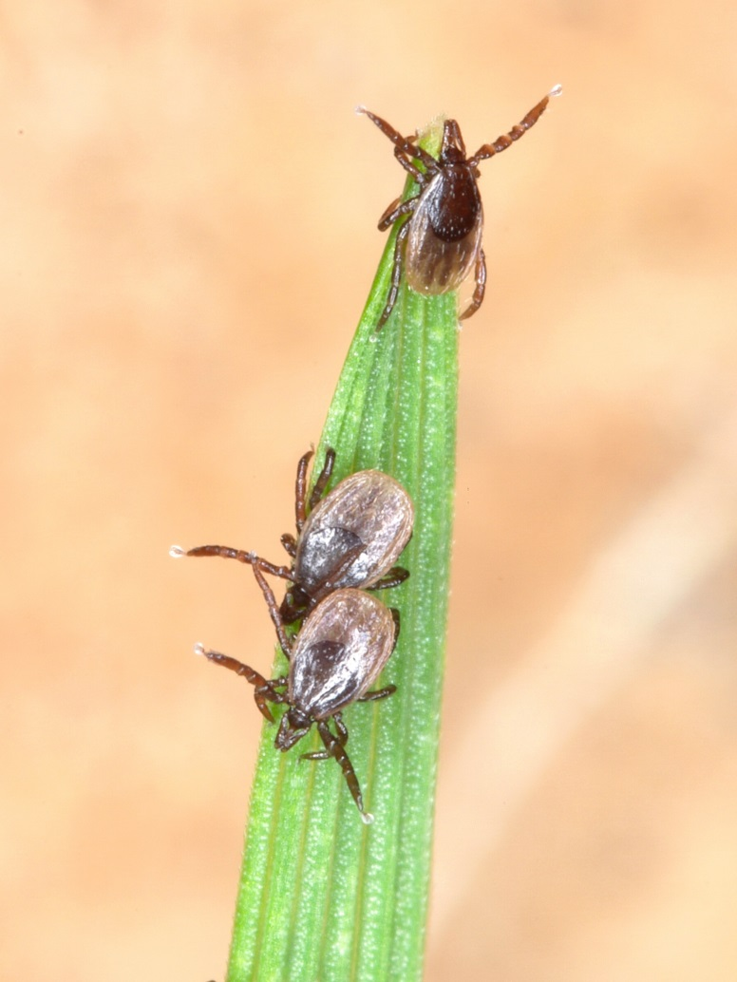

Obr. 1: Klíště obecné (nymfy) – přenašeč viru klíšťové encefalitidy. Autor fotografie: Jan Erhart.

